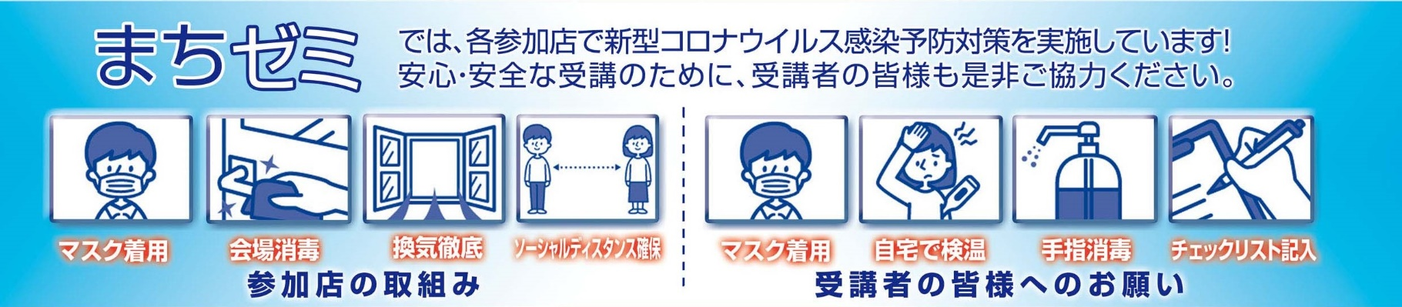

開催日：令和３年 月 日
まちゼミ参加者健康チェックシート

参加店舗名：

氏 名
電話番号
※日中にご連絡できる電話番号をご記入ください。

以下の項目に記入をお願いいたします。

●過去２週間における体調及び状況についてお答えください。
平熱を超える発熱 | 有・無
咳やのどの痛みなど風邪の症状 | 有・無
体のだるさ、息苦しさ | 有・無
嗅覚や味覚の異常 | 有・無
体が重く感じたり、疲れやすい等 | 有・無
新型コロナウイルス感染症陽性とされた方と濃厚接触がある | 有・無
同居家族や身近な知人に感染が疑われる人がいる | 有・無
過去14日以内に政府から入国制限、入国後の観察期間を必要とされている国、地域への渡航または当該在住者との濃厚接触がある | 有・無
※「有」にチェックが入った方、体調に不安のある方は参加をお控えください。
※万が一、参加中に体調がすぐれなくなった場合はすぐにスタッフにお伝えください。
※参加者の新型コロナウイルス感染が確認された場合は、必要に応じて保健所等の
公的機関へ情報提供し、感染拡大防止策を講じることをご了承ください。
※このチェックシートは新型コロナウイルス感染対策以外には使用いたしません。
※このチェックシートは１か月後に破棄いたします。

